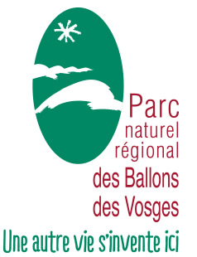

Les Mercredis du Parc
Formulaire d’inscription

- formation du 5 avril 2023 à Château-Lambert de 9h à 12h

- formation du 31 mai 2023 à la tourbière de Lispach de 14h à 17h

Nom(s) du (des) professeur(s) :
Coordonnées : (téléphone-mail)
Classe(s) concernée(s)/degré:
Discipline(s) enseignée(s):
Nom de l’établissement :
Coordonnées : (Adresse-téléphone-mail)

Inscription à :
- la formation du 5 avril 2023 à Château-Lambert (9h-12h), à envoyer pour le 29 mars au plus tard.

- la formation du 31 mai 2023 à la tourbière de Lispach (14h-17h), à envoyer pour le 17 mai au plus tard.

Vous recevrez en temps voulu les indications géographiques et les points de rendez-vous.
À envoyer numériquement à laurence.litique@ac-nancy-metz.fr

N'hésitez pas à vous inscrire à plusieurs pour un projet d'équipe!

